ЧЕЛЯБИНСКАЯ ОБЛАСТЬ

АДМИНИСТРАЦИЯ
ЗЛАТОУСТОВСКОГО ГОРОДСКОГО ОКРУГА
ПОСТАНОВЛЕНИЕ

17.10.2025 г. | № | 382-П/АДМ
г. Златоуст
О внесении изменений
в постановление Администрации Златоустовского городского округа от 31.07.2024 г. № 221-П/АДМ
«Об утверждении Порядка предоставления единовременной денежной выплаты гражданам, заключившим контракт
с Министерством обороны Российской Федерации
для прохождения военной службы
в Вооруженных силах Российской Федерации для участия
в специальной военной операции
на территориях Украины, Донецкой Народной Республики, Луганской Народной Республики, Запорожской, Херсонской областей»

В целях уточнения Порядка предоставления единовременной денежной выплаты гражданам, заключившим контракт с Министерством обороны Российской Федерации для прохождения военной службы в Вооруженных силах Российской Федерации для участия в специальной военной операции
на территориях Украины, Донецкой Народной Республики, Луганской Народной Республики, Запорожской, Херсонской областей, утвержденного постановлением Администрации Златоустовского городского округа
от 31.07.2024 г. № 221-П/АДМ (далее – Порядок),:
ПОСТАНОВЛЯЮ:
1. Пункт 1 постановления Администрации Златоустовского городского округа от 31.07.2024 г. № 221-П/АДМ «Об утверждении Порядка предоставления единовременной денежной выплаты гражданам, заключившим контракт с Министерством обороны Российской Федерации для прохождения военной службы в Вооруженных силах Российской Федерации для участия
в специальной военной операции на территориях Украины, Донецкой Народной Республики, Луганской Народной Республики, Запорожской, Херсонской областей» (далее – постановление) изложить в следующей редакции:
«1. Установить дополнительную меру социальной поддержки гражданам, заключившим контракт с Министерством обороны Российской Федерации
для прохождения военной службы в Вооруженных силах Российской Федерации для участия в специальной военной операции на территориях Украины, Донецкой Народной Республики, Луганской Народной Республики, Запорожской, Херсонской областей:
- не ранее 01 августа 2024 года в виде единовременной денежной выплаты в размере 100 000 (сто тысяч) рублей из бюджета Златоустовского городского округа;
- не ранее 20 октября 2025 года и не позднее 20 декабря 2025 года, в виде единовременной денежной выплаты в размере 200 000 (двести тысяч) рублей
из бюджета Златоустовского городского округа.
Единовременная денежная выплата, установленная настоящим пунктом предоставляется единовременно.».
2. Пункт 3 Порядка изложить в следующей редакции:
«3. Право на предоставление единовременной денежной выплаты, установленной абзацем вторым пункта 1 настоящего постановления, имеют граждане из числа заключивших контракт с Министерством обороны Российской Федерации для прохождения военной службы в Вооруженных силах Российской Федерации для участия в специальной военной операции
на территориях Украины, Донецкой Народной Республики, Луганской Народной Республики, Запорожской, Херсонской областей не ранее 01 августа 2024 года, состоящие на воинском учете в Военном комиссариате и отобранные Пунктом отбора.
Право на предоставление единовременной денежной выплаты, установленной абзацем третьим пункта 1 настоящего постановления, имеют граждане Российской Федерации из числа заключивших контракт
с Министерством обороны Российской Федерации для прохождения военной службы в Вооруженных силах Российской Федерации для участия
в специальной военной операции на территориях Украины, Донецкой Народной Республики, Луганской Народной Республики, Запорожской, Херсонской областей в период с 20 октября 2025 года по 20 декабря 2025 года, состоящие на воинском учете в Военном комиссариате и отобранные Пунктом отбора.».
3. Подпункт 3 пункта 4 Порядка изложить в следующей редакции:
«3) документы, подтверждающие заключение контракта с Министерством обороны Российской Федерации для прохождения военной службы в сроки, установленные пунктом 1 настоящего постановления и пунктом 3 настоящего Порядка.».
4. Пресс-службе Администрации Златоустовского городского округа (Семёнова А.Г.) опубликовать настоящее постановление в газете «Златоустовский рабочий» и разместить на официальном сайте Златоустовского городского округа в сети «Интернет».
5. Организацию выполнения настоящего постановления возложить
на исполняющего обязанности начальника Управления социальной защиты населения Златоустовского городского округа Шахову Н.В.
6. Контроль за выполнением настоящего постановления возложить
на заместителя Главы Златоустовского городского округа по социальным вопросам Ширкову Н.А.
7. Настоящее постановление вступает в силу с момента его подписания
и распространяется на правоотношения, возникшие с 20 октября 2025 года.
Глава  Златоустовского городского округа | 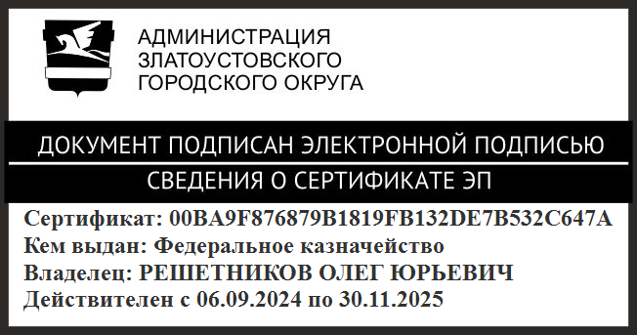 | О.Ю. Решетников

